2025-2026学年上海市徐汇区上学期七年级期末数学模拟卷
一、选择题：本题共6小题，共12分。在每小题给出的选项中，只有一项是符合题目要求的。
1.下列图形中，既是轴对称图形，又是中心对称图形的是( )
A. 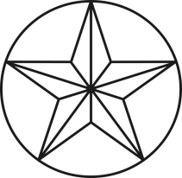 B. 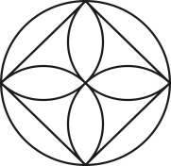 C. 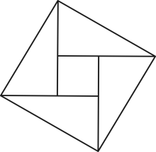 D. 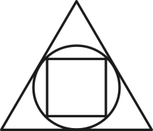
2.下列计算正确的是( )
A. $a^{4}+a^{2}=a^{6}$ B. $a^{5}⋅a^{2}=a^{7}$ C. $(ab^{5})^{2}=ab^{10}$ D. $a^{10}÷a^{2}=a^{5}$
3.若分式$\frac{4-x^{2}}{x-2}$的值为$0$，则$x$的值是( )
A. $2$ B. $-2$ C. $0$ D. $±2$
4.下列从左到右变形正确的是( )
A. $\frac{x-1}{-x+1}=\frac{x-1}{x+1}$ B. $-\frac{b}{a}+\frac{c}{a}=-\frac{b+c}{a}$
C. $(-a^{3}-2a^{2}+1)÷(-a)=a^{2}+2a-1$ D. $(x^{-1}+y^{-1})^{-1}=\frac{xy}{x+y}$
5.下列说法中正确的是( )
A. 对应线段的夹角等于旋转角
B. 图形上的每一个点到旋转中心的距离都相等
C. 平移的对应点之间的距离是一样的，并且对应点的连线一定平行
D. 经过平移和旋转后的图形的形状和大小是不变的
6.已知$a={81}^{31}$，$b={27}^{41}$，$c=9^{61}$，则下列关系中正确的是( )
A. $b>c>a$ B. $a>c>b$ C. $a>b>c$ D. $a<b<c$
二、填空题：本题共10小题，共20分。
7.石墨烯是由石墨烯纤维纺织而成的，是目前已知世界上最薄、最坚硬，同时也是导热性和导电性最好的纳米材料．其厚度约为$0.00000003$厘米．将数据$0.00000003$用科学记数法可以表示为 ．
8.已知单项式$-\frac{4}{3}a^{n+1}b^{3}$ 与单项式$3a^{2}b^{m-2}$ 是同类项，则$m+n$ $=$ ．
9.化简$\frac{2a}{a-2}+\frac{4}{2-a}$的结果是 ．
10.将多项式$2+3x^{2}-5x+x^{3}$按字母$x$降幂排列，结果为 ．
11.因式分解：$xm+xn+ym+yn=$ ．
12.$4x^{2}+kx+1$是一个完全平方式，则$k=$ ．
13.下图是一种数值转换机的运算程序，若输入$2$，则第$2025$次输出的数是 ．
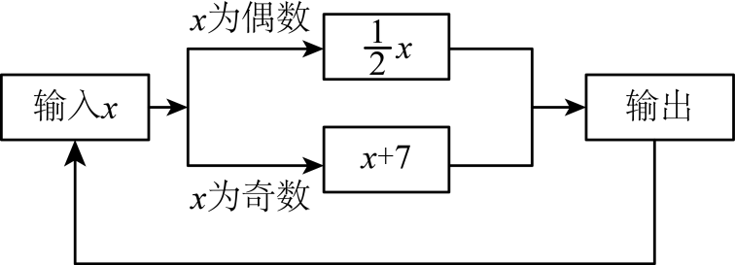
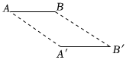
14.如图所示，线段$AB$经过平移后得到线段$A'B'$，$AB=3cm$，$AA'=4cm$，那么线段$AB$沿 方向平移了 $cm$．
15.若分式方程$\frac{m}{x-1}+3=\frac{x}{x-1}$有增根，则$m=$ ．
16.规定一种新运算“$⊗$”：对于任意两个不为$0$的代数式$a$、$b$，有$a⊗b=a^{-1}b^{0}.$那么当$x=4$，$y=2$时，$\left(x+y\right)⊗\left(-2x^{-2}y\right)$的值是 ．
三、计算题：本大题共3小题，共18分。
17.计算：${\left(-1\right)}^{2024}+{\left(\frac{2}{3}\right)}^{-2}-{\left(π-4\right)}^{0}-{\left(\frac{1}{2}\right)}^{3}$ ．

18.分解因式：$x^{2}+4y^{2}-4xy-25$

19.解方程：$\frac{3}{x}-\frac{4}{x-1}=\frac{2}{x-x^{2}}$

四、解答题：本题共9小题，共59分。解答应写出文字说明，证明过程或演算步骤。
20.$($本小题$8$分$)$
先化简，再求值：
$\left[{\left(x-y\right)}^{2}+\left(-x+2y\right)\left(x+2y\right)-y\left(x+3y\right)\right]÷\left(-6y\right)$，其中${\left(x-8\right)}^{2}+\left|y+6\right|=0$．
21.$($本小题$8$分$)$
先化简$\left(a+1-\frac{3}{a-1}\right)÷\frac{a^{2}-4a+4}{a-1}$，再选取一个合适的数作为$a$的值代入求值．

22.$($本小题$5$分$)$
解方程：$\frac{x}{x-1}-1=\frac{4}{x^{2}+x-2}$．

23.$($本小题$4$分$)$
因式分解：$(a^{2}-2a)^{2}-2(a^{2}-2a)-3$

24.$($本小题$6$分$)$
元旦前夕，某超市用$4000$元购进若干节日贺卡，很快售完，该超市又用$7500$元购进同种贺卡，第二批购入贺卡的数量比第一批多$50\%$，每张贺卡的进价比第一批多$0.5$元$.$那么购入的第一批贺卡的数量是多少张？

25.$($本小题$5$分$)$
已知$a$为整数，且$2^{a}+3^{a}=m$，$6^{a}=n.$求$2^{-2a}+3^{-2a}$的值$.($用含$m$、$n$的代数式表示结果$)$

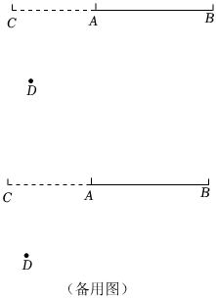
26.$($本小题$7$分$)$
线段$AB$，$AC$，点$A$，点$D$与点$B$如图所示$(A,B,C$三点共线$).$其中$AB=a$，$AC=b$，点$A$与点$D$之间的距离$AD=c$，点$B$与点$D$之间的距离为$BD=d$．
$(1)$以点$C$为旋转中心将线段$AB$逆时针旋转$90°$，那么线段扫过的面积如何表示？
$(2)$以点$D$为旋转中心将线段$AB$逆时针旋转$90°$，那么线段扫过的面积如何表示？当$c=1$，$d=\frac{5}{2}$时，扫过的面积是多少？$($结果保留$π)$
27.$($本小题$8$分$)$
我们规定符号$\left|\begin{matrix}a & b \\ c & d\end{matrix}\right|$的意义是：$\left|\begin{matrix}a & b \\ c & d\end{matrix}\right|=ad-bc.$先化简，后求值：$\left|\begin{matrix}a^{2} & a-1 \\ 1 & {\left(a+1\right)}^{-1}\end{matrix}\right|$，其中$a=2024$．

28.$($本小题$8$分$)$
【问题提出】唐朝诗人李颀的诗$《$古从军行$》$开头两句说：“白日登山望烽火，黄昏饮马傍交河$.$”诗中隐含着一个有趣的数学问题$.$如图所示，诗中将军在观望烽火之后从山脚下的$A$点出发，走到河边饮马后再到$B$点宿营$.$请问怎样走才能使总的路程最短？大数学家海伦曾用轴对称的方法巧妙地解决了这个问题$.$
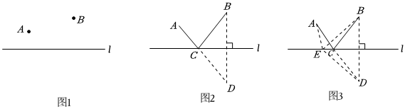
【解决问题】如图$2$，作$B$关于直线$l$的对称点$D$，连结$AD$与直线$l$交于点$C$，点$C$就是所求的位置$.$
证明过程如下：如图$3$，在直线$l$上另取任一点$E$，连结$AE$，$BE$，$DE$，
因为直线$l$是点$B$，$D$的对称轴，点$C$，$E$在直线$l$上，
所以$CB=$ ______ ，$BE=$ ______ $.$
所以$AC+CB=AC+CD=$ ______ $.$
因为在$△ADE$中，$AD<AE+DE($三角形的两边之和大于第三边$)$，
所以$AC+CB<AE+DE$，即$AC+CB$最小$.$
本问题实际上是利用了轴对称变换的思想，把$A$，$B$在直线同侧的问题转化为在直线的两侧，从而可利用“两点之间线段最短”，即“三角形两边之和大于第三边”的问题加以解决$($其中$C$在$AD$与直线$l$的交点上，即$A$，$C$，$B$三点共线$)$，本问题可归纳为“求定直线上一动点与直线外两定点的距离和的最小值”的问题的数学模型$.$
【拓展延伸】如图所示，点$M$是锐角$AOB$内部的一点$.$请你在边$OA$和边$OB$上分别找到点$P$，$Q$，使得$△MPQ$的周长最小$.$
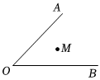

1.【答案】$B$
【解析】本题主要考查了轴对称图形、中心对称图形，解题关键是理解其定义与区别．在平面内，如果一个图形沿着一条直线对折后，直线两旁的部分能够完全重合，那么这个图形就叫做轴对称图形，这条直线叫做它的对称轴；在平面内，如果一个图形绕着一个点旋转$180 ^{∘}$后，能与自身完全重合，那么这个图形叫做中心对称图形，这个点叫做它的对称中心．
根据轴对称图形和中心对称图形的定义判断即可．
【详解】解：$A$、此图形是轴对称图形，但不是中心对称图形，故该选项不符合题意；
B、此图形是轴对称图形，也是中心对称图形，故该选项符合题意；
C、此图形不是轴对称图形，是中心对称图形，故该选项不符合题意；
D、此图形是轴对称图形，但不是中心对称图形，故该选项不符合题意．
故选：$B$．
2.【答案】$B$
【解析】根据合并同类项法则、幂的运算法则逐项计算即可判断．
【详解】解：$A$．$a^{4}、a^{2}$不是同类项，不能合并，不符合题意；
B.$a^{5}⋅a^{2}=a^{7}$，符合题意；
C.$(ab^{5})^{2}=a^{2}b^{10}$，不符合题意；
D.$a^{10}÷a^{2}=a^{8}$，不符合题意；
故选：$B$．
3.【答案】$B$
【解析】本题考查了分式的值，直接利用分式的值为零则分子为零，分母不为零，进而得出答案，熟知分式的值为$0$时要满足的条件是解题的关键．
【详解】解：$∵$分式$\frac{4-x^{2}}{x-2}$的值为$0$，
$$∴\left\{\begin{matrix}4-x^{2}=0 \\ x-2≠0\end{matrix}\right.,$$
解得：$x=-2$，
故选：$B$．
4.【答案】$D$
【解析】解：$A$、$\frac{x-1}{-x+1}=\frac{x-1}{-(x-1)}=-1$，故A不符合题意；
B、$-\frac{b}{a}+\frac{c}{a}=-\frac{b-c}{a}$，故B不符合题意；
C、$(-a^{3}-2a^{2}+1)÷(-a)=a^{2}+2a-\frac{1}{a}$，故C不符合题意；
D、$(x^{-1}+y^{-1})^{-1}=\frac{1}{\frac{1}{x}+\frac{1}{y}}=\frac{1}{\frac{x+y}{xy}}=\frac{xy}{x+y}$，故D符合题意；
故选：$D$．
根据分式的性质和多项式除以单项式运算法则分别计算出各选项结果，再进行判断即可．
本题主要考查分式的性质和多项式除以单项式，准确熟练地进行计算是解题的关键．
5.【答案】$D$
【解析】解：$∵$有时对应线段并没有交点，
$∴$“对应线段的夹角等于旋转角”这一说法是错误的，
故A不符合题意；
$∵$旋转的性质是“对应点到旋转中心的距离相等”，
$∴$“图形上的每一个点到旋转中心的距离都相等”这一说法是错误的，
故B不符合题意；
$∵$平移的对应点的连线有时在同一条直线上，
$∴$“平移的对应点之间的距离是一样的，并且对应点的连线一定平行”这一说法是错误的，
故C不符合题意；
$∵$经过平移和旋转得到的图形与原来的图形全等，
$∴$经过平移和旋转后的图形的形状和大小是不变的，
故D符合题意，
故选：$D$．
因为有时对应线段并没有交点，所以“对应线段的夹角等于旋转角”这一说法是错误的，可判断$A$不符合题意；旋转的性质是对应点到旋转中心的距离相等，而不是图形上的每一个点到旋转中心的距离都相等，可判断$B$不符合题意；因为平移的对应点的连线有时在同一条直线上，所以“平移的对应点之间的距离是一样的，并且对应点的连线一定平行”这一说法是错误的，可判断$C$不符合题意；由经过平移和旋转得到的图形与原来的图形全等，可判断$D$符合题意，于是得到问题的答案．
此题重点考查平移的性质、旋转的性质等知识，正确理解平移和旋转的性质是解题的关键．
6.【答案】$C$
【解析】解：$∵a={81}^{31}=3^{124}$，$b={27}^{41}=3^{123}$，$c=9^{61}=3^{122}$，
$∴a>b>c$．
故选：$C$．
【分析】此题主要考查了幂的乘方运算，正确将原式变形是解题关键．
直接利用幂的乘方运算法则将原式变形进而得出答案．
7.【答案】$3×10^{-8}$
【解析】本题考查了科学记数法的表示方法，掌握其一般形式是解题的关键．用科学记数法可以表示绝对值小于$1$的数，一般形式为$a×10^{-n}$，其中$1≤\left|a\right|<10$，$n$为正整数，与较大数的科学记数法不同的是其使用的是负指数幂，指数由原数左边第一个不为零的数字前面的$0$的个数决定，据此即可获得答案．
【详解】解：数据$0.00000003$可以用科学记数法表示为$3×10^{-8}$，
故答案为：$3×10^{-8}$．
8.【答案】$6$
【解析】由这两个单项式为同类项知$a$、$b$的指数相同，故可列出方程即可求解，
【详解】依题意$n+1=2$，$3=m-2$，
$∴n=1$，$m=5$，
故$m+n=6$．
9.【答案】$2$
【解析】本题主要考查了分式的加法计算，先把原式变形为$\frac{2a}{a-2}-\frac{4}{a-2}$，再根据同分母分式减法计算法则求解即可．
【详解】解：$\frac{2a}{a-2}+\frac{4}{2-a}$
$$=\frac{2a}{a-2}-\frac{4}{a-2}$$
$$=\frac{2a-4}{a-2}$$
$$=\frac{2\left(a-2\right)}{a-2}$$
$=2$，
故答案为：$2$．
10.【答案】$x^{3}+3x^{2}-5x+2$
【解析】解：多项式$2+3x^{2}-5x+x^{3}$按字母$x$降幂排列是$x^{3}+3x^{2}-5x+2$．
故答案为：$x^{3}+3x^{2}-5x+2$．
根据降幂排列的定义，我们把多项式的各项按照$x$的指数从大到小的顺序排列起来即可．
本题考查了多项式的降幂排列的定义，掌握降幂排列的定义是关键．
11.【答案】$(x+y)(m+n)$
【解析】解：$xm+xn+ym+yn$
$$=(xm+xn)+(ym+yn) \\ =x(m+n)+y(m+n)=(x+y)(m+n)$$．
故答案为：$(x+y)(m+n)$．
根据分组分解法分解因式即可．
本题考查了因式分解，熟练掌握分组分解法分解因式是关键．
12.【答案】$±4$
【解析】解：$∵4x^{2}+kx+1$是一个完全平方式，
$∴4x^{2}+kx+1=(2x)^{2}+kx+1^{2}=(2x±1)^{2}$，
$∵(2x±1)^{2}=4x^{2}±4x+1$，
$∴kx=±4x$，
解得$k=±4$．
故答案为：$±4$．
根据已知可得完全平方式是$(2x±3)^{2}=4x^{2}±12x+9$，依据对应相等可得$kx=±12x$，解得$k=±12$．
本题主要考查了完全平方式，根据平方项确定出这两个数是解题的关键，也是难点，熟记完全平方公式对解题非常重要．
13.【答案】$1$
【解析】本题考查程序流程图，数字类规律探索，解题的关键是根据程序图得到数字的一般规律．分别计算出前几次的结果，总结出规律为每$4$次为一个循环，再根据$2025÷4=506⋅⋅⋅1$，得出第$2025$次输出的结果与第$1$次输出的结果相同，即可得解．
【详解】解：由运算程序可知：第$1$次输出的结果为：$\frac{1}{2}×2=1$；
第$2$次输出的结果为：$1+7=8$；
第$3$次输出的结果为：$\frac{1}{2}×8=4$；
第$4$次输出的结果为：$\frac{1}{2}×4=2$；
第$5$次输出的结果为：$\frac{1}{2}×2=1$；
$……$，
所以每$4$次为一个循环．
因为$2025÷4=506⋅⋅⋅1$，
所以第$2025$次输出的结果与第$1$次输出的结果相同，即为$1$．
故答案为：$1$．
14.【答案】$AA'$
$$4$$

【解析】解：线段$AB$经过平移后得到线段$A'B'$，$AB=3cm$，$AA'=4cm$，那么线段$AB$沿着$AA'$方向平移了$4cm$，
故答案为：$AA'$，$4$．
根据平移的方向和距离确定平移的结果即可．
本题考查平移的性质，掌握平移的性质是正确解答的关键．
15.【答案】$1$
【解析】本题考查根据分式方程的解的情况求参数．先将分式方程转化为整式方程，根据增根是使整式方程成立，使分式方程无意义的方程的解，得到$x=1$，把$x=1$代入整式方程，求出$m$的值即可．掌握增根的定义，是解题的关键．
【详解】解：$∵\frac{m}{x-1}+3=\frac{x}{x-1}$，
$∴m+3\left(x-1\right)=x$，
$∵$方程有增根，
$∴x-1=0$，
$∴x=1$，
$∴m=x=1$；
故答案为：$1$．
16.【答案】$\frac{1}{6}$
【解析】本题考查的是负整数指数幂的含义，零次幂的含义，根据新定义运算可得$\left(x+y\right)⊗\left(-2x^{-2}y\right)=6^{-1}×{\left(-2x^{-2}y\right)}^{0}$，再进一步解答即可．
【详解】解：$∵a⊗b=a^{-1}b^{0}$，
当$x=4$，$y=2$时，
$$\left(x+y\right)⊗\left(-2x^{-2}y\right)$$
$$=6⊗\left(-2x^{-2}y\right)$$
$$=6^{-1}×{\left(-2x^{-2}y\right)}^{0}$$
$=\frac{1}{6}$；

17.【答案】解；${\left(-1\right)}^{2024}+{\left(\frac{2}{3}\right)}^{-2}-{\left(π-4\right)}^{0}-{\left(\frac{1}{2}\right)}^{3}$
$$=1+\frac{9}{4}-1-\frac{1}{8}$$
$=\frac{17}{8}$ ．

【解析】本题主要考查了零指数幂，负整数指数幂和含乘方的有理数混合运算，先计算零指数幂，负整数指数幂和乘方，再计算加减法即可得到答案．
18.【答案】解：原式$=(x-2y)^{2}-25$
$=(x-2y+5)(x-2y-5)$．

【解析】先根据完全平方公式将前三项分解，再根据平方差公式分解即可．
19.【答案】解：$\frac{3}{x}-\frac{4}{x-1}=\frac{2}{x-x^{2}}$
$$\frac{3}{x}-\frac{4}{x-1}=\frac{2}{x\left(1-x\right)}$$
$$3\left(1-x\right)+4x=2$$
$$3-3x+4x=2$$
$$x=2-3$$
$$x=-1$$
经检验，$x=-1$是原方程的解，
$∴x=-1$．

【解析】本题考查了解分式方程，解题的关键是掌握分式方程的解法．根据去分母、去括号、合并同类项、化系数为$1$，即可求解．
20.【答案】解：$\left[{\left(x-y\right)}^{2}+\left(-x+2y\right)\left(x+2y\right)-y\left(x+3y\right)\right]÷\left(-6y\right)$
$$=\left(x^{2}-2xy+y^{2}-x^{2}+4y^{2}-xy-3y^{2}\right)÷\left(-6y\right)$$
$$=\left(2y^{2}-3xy\right)÷\left(-6y\right)$$
$$=-\frac{1}{3}y+\frac{1}{2}x$$
$∵{\left(x-8\right)}^{2}+\left|y+6\right|=0$，
$∴x-8=0,y+6=0$，
解得：$x=8,y=-6$，
$∴$原式$=-\frac{1}{3}×\left(-6\right)+\frac{1}{2}×8=6$．

【解析】本题主要考查整式的混合运算，非负数的性质，利用整式的相应的法则对式子进行化简，再结合非负数的性质确定$x$，$y$的值，再代入运算即可．
21.【答案】解：$\left(a+1-\frac{3}{a-1}\right)÷\frac{a^{2}-4a+4}{a-1}$
$$=\frac{\left(a+1\right)\left(a-1\right)-3}{a-1}⋅\frac{a-1}{{\left(a-2\right)}^{2}}$$
$$=\frac{a^{2}-4}{a-1}⋅\frac{a-1}{{\left(a-2\right)}^{2}}$$
$$=\frac{\left(a+2\right)\left(a-2\right)}{a-1}⋅\frac{a-1}{{\left(a-2\right)}^{2}}$$
$=\frac{a+2}{a-2}$，
$∵a≠1$且$a≠2$，
$∴$当$a=0$时，原式$=-1$．

【解析】本题考查了分式的化简求值，熟练掌握分式的混合运算法则是解题的关键．
先运用分式的混合运算法则化简，然后将$a=0$代入计算即可解答．
22.【答案】解：方程的两边同乘$(x+2)(x-1)$，得
$x(x+2)-(x+2)(x-1)=4$，
$x^{2}+2x-x^{2}-x+2=4$，
$x=2$．
检验：把$x=2$代入$(x+2)(x-1)$得，$(2+2)(2-1)=4$．
$∴$原方程的解是$x=2$．
【解析】观察可得最简公分母是$(x+2)(x-1)$，方程两边乘最简公分母，可以把分式方程转化为整式方程求解．
本题考查的是解分式方程，熟知解分式方程一定注意要验根是解题的关键．
23.【答案】$(a-3)(a+1)(a-1)^{2}$．
【解析】解：原式$=(a^{2}-2a-3)(a^{2}-2a+1)$
$=(a-3)(a+1)(a-1)^{2}$．
先利用十字乘法分解，再结合完全平方公式分解因式即可．
本题考查的是利用十字乘法，公式法分解因式，熟练掌握因式分解的方法是解题的关键．
24.【答案】购入的第一批贺卡的数量是$2000$张．
【解析】解：设购入的第一批贺卡的数量是$x$张，则购入的第二批贺卡的数量是$(1+50\%)x$张，
依题意得：$\frac{7500}{(1+50\%)x}-\frac{4000}{x}=0.5$，
解得：$x=2000$，
经检验，$x=2000$是原方程的解，且符合题意．
答：购入的第一批贺卡的数量是$2000$张．
设购入的第一批贺卡的数量是$x$张，则购入的第二批贺卡的数量是$(1+50\%)x$张，根据第二批购入贺卡每张贺卡的进价比第一批多$0.5$元．列出分式方程，解方程即可．
本题考查了分式方程的应用，找准等量关系，正确列出分式方程是解题的关键．
25.【答案】$\frac{m^{2}-2n}{n^{2}}$．
【解析】解：$∵2^{a}+3^{a}=m$，$6^{a}=2^{a}⋅3^{a}=n$，$(2^{a}+3^{a})^{2}=(2^{a})^{2}+(3^{a})^{2}+2×2^{a}⋅3^{a}$，
$∴2^{2a}+3^{2a}=m^{2}-2n$，$(2^{a}⋅3^{a})^{2}=2^{2a}⋅3^{2a}=n^{2}$，
$∴$原式$=\frac{1}{2^{2a}}+\frac{1}{3^{2a}}$
$$=\frac{2^{2a}+3^{2a}}{2^{2a}⋅3^{2a}}=\frac{m^{2}-2n}{n^{2}}$$．
根据负整数指数幂与正整数指数幂互为倒数，结合完全平方公式求解即可．
本题主要考查了分式的化简求值，幂的乘方与积的乘方法则，负整数指数幂，熟练掌握分式的运算法则是解题的关键．
26.【答案】$\frac{π}{4}(a^{2}+2ab)$；
$\frac{21π}{16}$．
【解析】解：$(1)$旋转后的图形如图所示：
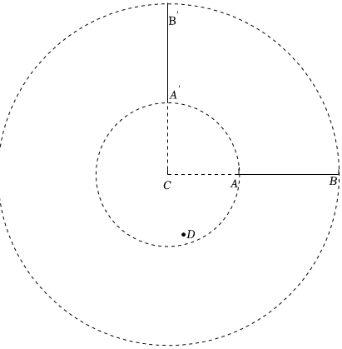
$$S_{扇形BCB'}-S_{扇形ACA'} \\ =\frac{90}{360}π(a+b)^{2}-\frac{90}{360}πb^{2}=\frac{π}{4}(a^{2}+2ab)$$．
答：线段扫过的面积为$\frac{π}{4}(a^{2}+2ab)$．
$(2)$旋转后的图形如图所示：
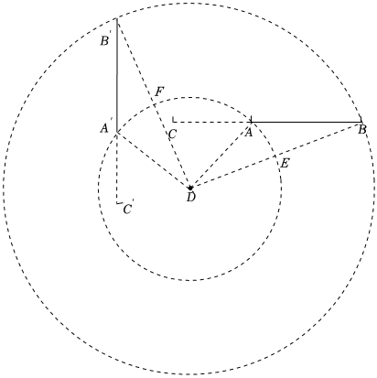
当$c=1$，$d=\frac{5}{2}$时，
$$S_{扇形BDB'}-S_{扇形EDF} \\ =\frac{90}{360}πd^{2}-\frac{90}{360}πc^{2} \\ =\frac{π}{4}(d^{2}-c^{2}) \\ =\frac{π}{4}(d+c)(d-c) \\ =\frac{π}{4}×(\frac{5}{2}+1)×(\frac{5}{2}-1) \\ =\frac{π}{4}×\frac{7}{2}×\frac{3}{2}=\frac{21π}{16}$$．
$(1)(2)$分别画出旋转后的图形，利用扇形面积公式，计算两个扇形面积之差即线段扫过的面积；
本题考查扇形面积的计算、两点间的距离、旋转的性质，掌握扇形面积的计算公式及旋转的性质是解题的关键．
27.【答案】解：$\left|\begin{matrix}a^{2} & a-1 \\ 1 & {\left(a+1\right)}^{-1}\end{matrix}\right|=a^{2}{\left(a+1\right)}^{-1}-\left(a-1\right)×1$
$$=\frac{a^{2}}{a+1}-\left(a-1\right)$$
$$=\frac{a^{2}}{a+1}-\frac{a^{2}-1}{a+1}$$
$=\frac{1}{a+1}$，
当$a=2024$时，原式$=\frac{1}{2025}$．

【解析】本题考查新定义，分式的化简求值，根据负整数指数幂的意义，把问题转化为分式的化简求值．解题的关键是理解新定义，掌握分式的运算法则．
28.【答案】$CD$ $DE$ $AD$
【解析】【解决问题】证明：如图$3$，在直线$l$上另取任一点$E$，连结$AE$，$BE$，$DE$，
在直线$l$上另取任一点$C'$，连结$AC'$，$BC$，$B'C'$，
因为直线$l$是点$B$，$D$的对称轴，点$C$，$E$在直线$l$上，
所以$CB=CD$，$BE=DE.$
所以$AC+CB=AC+CD=AD$，
因为在$△ADE$中，$AD<AE+DE($三角形的两边之和大于第三边$)$，
所以$AC+CB<AE+DE$，即$AC+CB$最小．
故答案为：$CD$，$DE$，$AD$；
【拓展延伸】解：如图所示，作出点$M$关于$OA$的对称点$M'$，点$M$关于$OB$的对称点$M″$，连接$M'M″$，交$OA$于$P$，交$OB$于$Q$，此时$△MPQ$的周长最小．
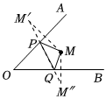．
【解决问题】利用“两点之间线段最短”，即“三角形两边之和大于第三边”的问题加以解决；
【拓展延伸】作出点$M$关于$OA$的对称点$M'$，点$M$关于$OB$的对称点$M″$，连接$M'M″$，交$OA$于$P$，交$OB$于$Q$，根据两点之间线段最短，$P$、$Q$即为所求．
本题主要考查了轴对称的性质、三角形三边的关系、以及两点之间线段最短等知识，利用轴对称的性质对线段进行转化是解题的关键．

